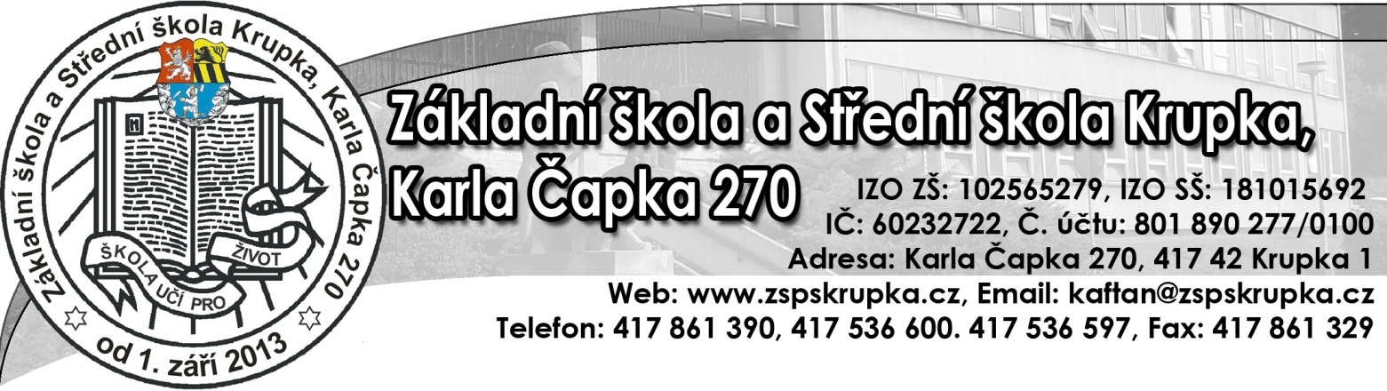
u

JÍDELNÍ LÍSTEK

Týden od | 25.9.2017 | do | 27.9.2017
Číslo alergenu:
Pondělí | Přesnídávka: | kaiserka s máslem, zelenina, kakao | 1,3,7
 | Polévka: | masový krém | 1,9
 | Hlavní jídlo: | švestkové knedlíky v bramborovém těstě sypané mákem | 1,3
 | Dezert – ovoce: | dle výběru
 | Nápoj: | čaj s citrónem
 | Svačina: | šlehaný tvaroh, ovoce, ovocný čaj | 7
Úterý | Přesnídávka: | špenátová pomazánka, slunečnicový chléb, káva, zeleni. | 1.3.7
 | Polévka: | hrachová | 1
 | Hlavní jídlo: | obalovaná ryba, brambor, salát | 1.3.7
 | Dezert – ovoce: | dle výběru
 | Nápoj: | citronáda
 | Svačina: | čokoládové kuličky v mléce, ovoce | 1.7
Středa | Přesnídávka: | sýrová pomazánka s celerem, chléb, čaj s mlékem, zeleni. | 1.3.7.9
 | Polévka: | z vaječné jíšky | 1.3.9
 | Hlavní jídlo: | kuřecí nudličky na kari, rýže | 1.7
 | Dezert – ovoce: | dle výběru
 | Nápoj: | džus
 | Svačina: | bílý jogurt, cornflakes, ovocný čaj | 7
Čtvrtek | Přesnídávka:
 | Polévka:
 | Hlavní jídlo:
 | Dezert – ovoce: | státní svátek
 | Nápoj:
 | Svačina:
Pátek | Přesnídávka:
 | Polévka:
 | Hlavní jídlo: | školní jídelna mimo provoz
 | Dezert – ovoce:
 | Nápoj:
 | Svačina:
Změna jídelního lístku vyhrazena dle dodávky potravin.
Jídelní lístek sestavila Věra Smetanová, vedoucí školní jídelny a Jitka Čermáková, hlavní kuchařka

